Муниципальное автономное дошкольное образовательное учреждение детский сад комбинированного вида № 4 станицы Северской муниципального образования Северский муниципальный район Краснодарского края

Всероссийский педагогический конкурс
«Мой лучший проект»

Проект в средней группе
«В дружбе народов — единство России»

Автор: Арнаут Марина Владимировна

воспитатель

2026

Паспорт проекта:
1. Название проекта «В дружбе народов - единство России».
2. Тип проекта: социально-значимый.
3. Продолжительность проекта: долгосрочный.
4. Срок реализации: январь 2026г.- апрель 2026г.
5. Участники проекта: дети средней группы, родители, воспитатели.
6. Возраст участников проекта 5 лет.

Актуальность проекта
Современное российское общество состоит из множества народов, каждый из которых имеет уникальную культуру, традиции и быт. Задача дошкольных учреждений – заложить основы толерантности, взаимоуважения и патриотизма у детей, начиная с раннего возраста.
Именно поэтому важно организовать специальную работу, направленную на расширение кругозора детей, знакомство с особенностями жизни и культур разных народов России.
Цель проекта:
Формирование уважительного отношения детей к представителям разных национальностей, воспитание чувства гордости за многонациональный состав населения России, популяризация культурных традиций и обычаев народов нашей страны.
Задачи проекта:
- Познакомить детей с тем, что 2026 год объявлен Годом единства народов России, объяснить значение этого события.
- Раскрыть идею, что разнообразие народов — это сила страны, а не повод для разделения.
- Пробудить у детей интерес к истории и культуре своего края, уважение к традициям.
- Воспитать чувство гордости за Россию, уважение к национальным героям и защитникам Отечества.
Ожидаемые результаты:
- Совершенствование уровня знаний детей о своей стране.
- Формирование у детей первых чувств патриотизма: гордости за свою Родину, уважение традиций.
- Проявление интереса детей к событиям, происходящим в стране.
Год единства народов России – это возможность воспитать в
детях уважение к многонациональному наследию нашей страны,
понимание ценности дружбы и единства всех народов, живущих
на территории Российской Федерации.
Пояснительная записка
По решению президента Российской Федерации Владимира Владимировича Путина 2026 год объявлен Годом единства народов России.
Объявление 2026 года Годом единства народов России направлено на достижение национального единства, мира и согласия между всеми народами страны. Это позволит укрепить взаимное уважение, поддержать культурное многообразие и создать условия для гармоничного сосуществования.
Важной частью Года единства народов России станут два новых государственных праздника, учрежденные указами президента 4 ноября 2025 года – в День народного единства.
Первый из них – День коренных малочисленных народов Российской Федерации, который будет отмечаться 30 апреля. Дата выбрана не случайно: именно в этот день в 1999 году был принят федеральный закон «О гарантиях прав коренных малочисленных народов РФ».
Праздник призван привлечь внимание к сохранению традиционного образа жизни, промыслов, хозяйственной деятельности и самобытной культуры этих народов.
Второй праздник – День языков народов Российской Федерации, который будут отмечать 8 сентября, в день рождения поэта Расула Гамзатова. Его главная цель – защита и поддержка языкового многообразия страны, популяризация родных языков и уважения к ним.
Программа мероприятий для дошкольной образовательной организации, направленный на воспитание патриотизма и уважения к многонациональному наследию России.
Формы и методы работы
- Интерактивные занятия и лекции:
- рассказы и беседы о культуре и традициях разных народов России;
- демонстрация фильмов и видеороликов о национальных праздниках, кухнях, музыкальных инструментах;
- Творческое обучение:
- рисование и аппликация национальных орнаментов, костюмов, предметов быта;
- музыкально – танцевальные постановки, исполнение народных песен и танцев.
- Экскурсии и выездные мероприятия:
- посещение музеев, концертов
- путешествие по местным достопримечательностям и памятным местам.
- участие в творческих вечерах, где родители рассказывают о своём народе, показывают костюмы, готовят блюда национальной кухни;
- конкурсы и викторины на знание традиций и обычаев разных народов.
Этапы проекта:
I этап - подготовительный
В ходе данного этапа проводится предварительная работа:
1.Определение целей и задач проекта, сбор материала, необходимого для реализации цели проекта,
2. Прогнозирование результата, составление плана совместной деятельности с детьми, педагогами и родителями
Образовательная деятельность | Виды деятельности
Социально-коммуникативное развитие | - Беседы «Моя семья», «Зачем нужны традиции?»
Познавательное развитие | - Ознакомление с окружающим Тема: «Народов дружная семья»  - Игра «Клубочек волшебных слов»  - Д/и «Приветствие других стран»
Речевое развитие | - Сочинение сказок и историй детьми.  - Д\И «Назови ласково», «Ты мне нравишься, потому что… »  - Д/и «Путешествуем по сказкам».  - Чтение сказок: Русские народные сказки, Сказки тюркских народов.  - Пословицы и поговорки по теме: «Дружба народов».
Художественно-эстетическое развитие | - Лепка: «Цветок дружбы»  - Раскрашивание детей в национальных костюмах для коллективной работы «Хоровод дружбы»  - Аппликация с элементами рисования «У нас у всех одно небо!»  - Аппликация «Сердце толерантности»  - Слушание песен разных народов.
Физическое развитие | Народные игры России и других стран:  - «Сокол и лиса»,  - «Утушка»,  - «Скок-перескок»,  - «Барашек»,  - «Канатоходец»,  - «Перепелочка».
3. Подбор материала и оборудования для занятий, бесед, сюжетно-ролевых игр с детьми (иллюстративных, художественных и дидактических)
4. Создание развивающей среды, внесение игр по теме, дидактических, сюжетно-ролевых, настольно-печатных.
Сотрудничество с родителями:
- Консультация "Психологическое здоровье ребенка".
- Блиц-опрос для родителей: «Что вы понимаете под словом толерантность?»
- Консультации для родителей «Чему мы учимся друг у друга?», «Семейные традиции».
II этап - основной
В задачи данного этапа входит реализация основных видов деятельности по направлениям проекта:
Мероприятия по работе с детьми:
- чтение художественной литературы,
- просмотр мультфильмов и мультимедийных презентаций,
- беседы,
- наблюдения,
- рисование,
- лепка,
- аппликация,
- дидактические игры.
Мероприятия по работе с родителями:
- изготовление консультаций на тему «Чему мы учимся друг у друга?», «Семейные традиции».
- организация выставки детских работ: рисунков, лепки.
III этап - заключительный
На третьем, заключительном этапе проводятся обобщение результатов работы:
- Оформление выставки рисунков «Дружба народов».
- Создание альбома «Моя семья – часть большой России»
План реализации проекта «В дружбе народов - единство России».
№  п/п | Месяц | Наименование мероприятия | Ответственные
I Информационно-аналитический раздел
1 | Январь | Найти методическую и справочную литературу по теме. | воспитатель
2 | Январь | Создание предметно-развивающего пространства в группе, способствующего формированию патриотическое воспитание детей. | воспитатель
3 | Январь | Составление картотек народных игр, дидактических игр. | воспитатель
II Работа с детьми.
4 | Январь | Беседа с детьми «Какие народы живут в России». | воспитатель
5 | Январь | Прослушивание музыкальных произведений народов России. | воспитатель
6 | Февраль | Фольклорный марафон:  сказки, потешки и легенды народов России | воспитатель
7 | Март | Русская кухня. Кулинарный поединок «Вкус народов России» (Знакомство с  блюдами разных регионов) | воспитатель
9 | Апрель | Тематический день «День коренных малочисленных народов Российской Федерации» | воспитатель
III Мероприятия с родителями, социумом в вопросах патриотического воспитания
12 | Февраль | Родительские собрания в групповых ячейках «Как рассказать ребёнку о многонациональной России» | воспитатель
13 | Март | Рекомендации для родителей «Библиотека домашнего чтения» с произведениями народов России для детей | воспитатель
14 | Апрель | Создание альбома «Моя семья – часть большой России (Фотографии семей воспитанников с краткими рассказами о корнях)» | воспитатель
Результативность проекта
- Сформируется представления воспитанников о культуре истории и традициях своего народа и народов ближнего зарубежья России.
- Актуализация семейных ценности и традиции семей.
- Будут сформированы начальные коммуникативные навыки взаимодействия в детском коллективе и социуме.
- Создали условия для формирования в детях чувства взаимопонимания, взаимопомощи, солидарности, толерантности через активное творческое взаимодействие всех участников проекта.
- Дети познакомились и разучили песни, танцы, национальные игры разных народов.

Заключение
Реализация проекта «В дружбе народов — единство России» представляет собой комплексную педагогическую систему, направленную на формирование у дошкольников основ гражданской идентичности и социальной адаптации. В условиях современного многонационального общества данный проект выступает фундаментом для воспитания у детей таких ключевых качеств, как толерантность, эмпатия и глубокое уважение к культурному многообразию. Он закладывает прочный нравственный стержень, необходимый для успешной социализации и жизни в гармонии с окружающими.
Проект способствует глубокому патриотическому воспитанию. Через знакомство с традициями, фольклором и бытом разных народов у детей формируется не только чувство гордости за свою малую родину, но и осознание себя частью великой страны — России. Они начинают понимать, что истинное единство заключается не в стирании различий, а в их бережном сохранении и взаимном обогащении. Это закладывает прочную основу для гражданской идентичности и любви к Отечеству.
Особую ценность представляет тот факт, что проект выходит за рамки образовательного процесса в детском саду и становится общим делом для всей семьи. Вовлечение родителей в совместную деятельность по изучению культурного наследия укрепляет детско-родительские отношения, создаёт атмосферу доверия и сотрудничества. Семьи объединяются вокруг высокой цели — сохранения исторической памяти и традиций, передавая этот бесценный опыт подрастающему поколению. Таким образом, проект становится эффективным мостом между поколениями.
Приложение 1
Лепка: «Цветок дружбы»
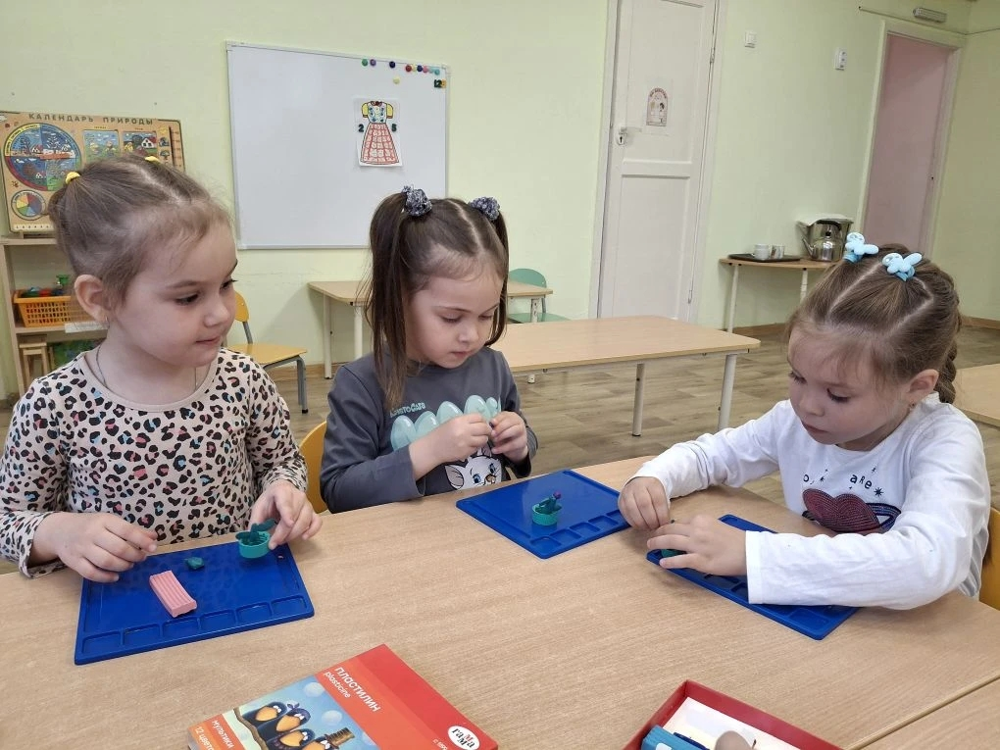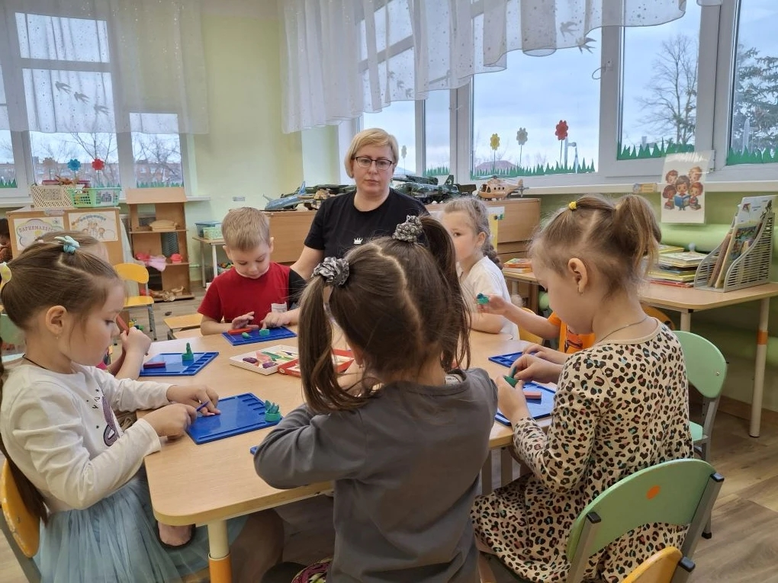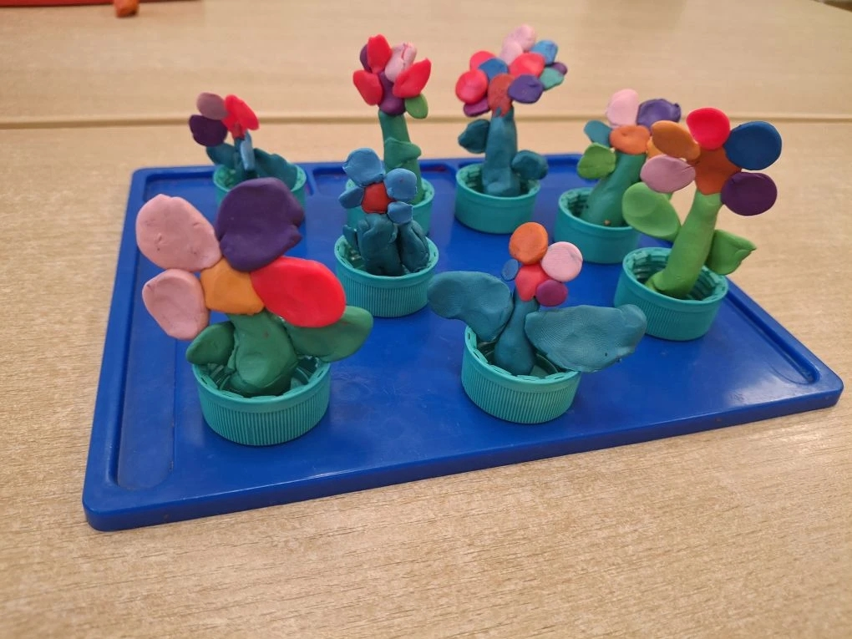
Приложение 2
«Хоровод дружбы»
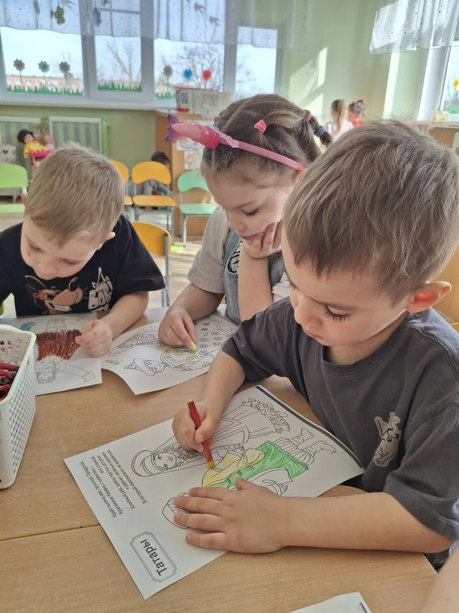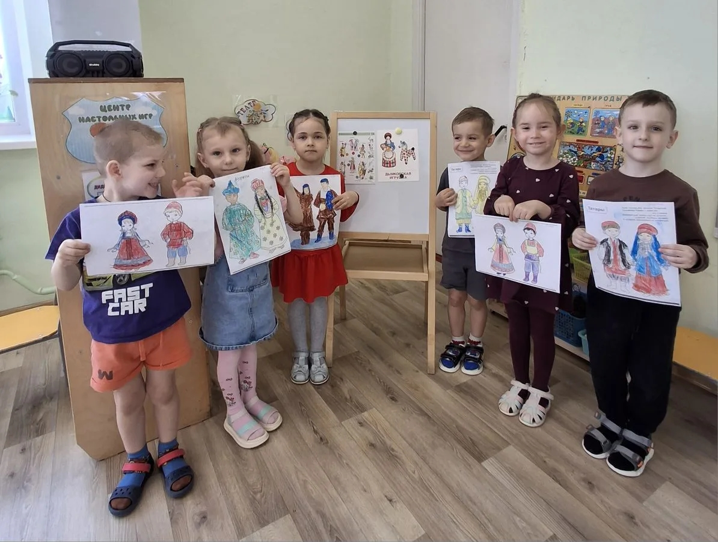

Приложение 3
«У нас у всех одно небо!»
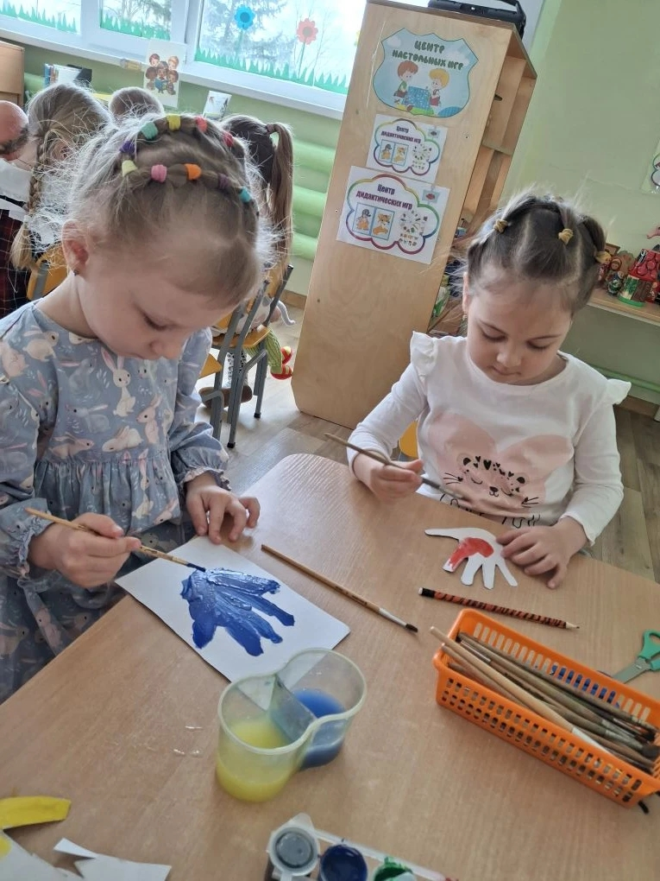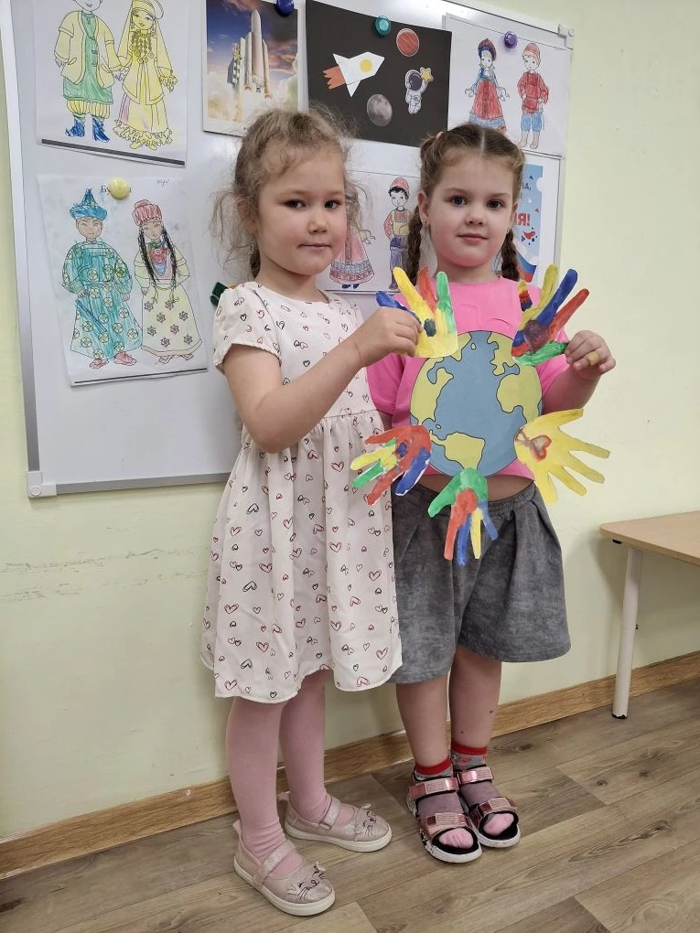

Приложение 4
«Сердце толерантности»
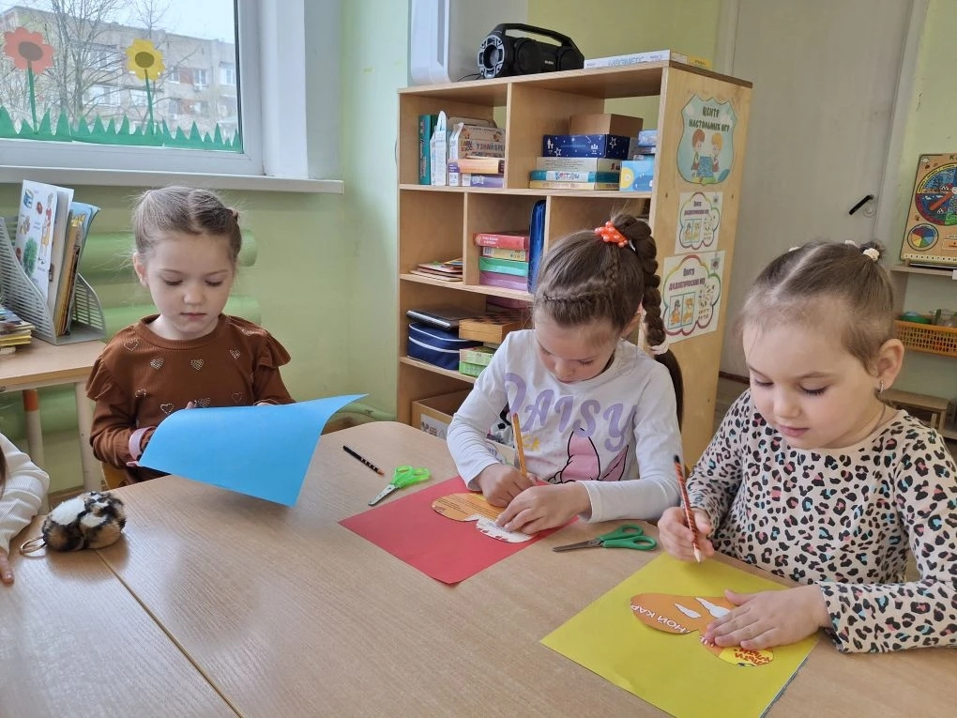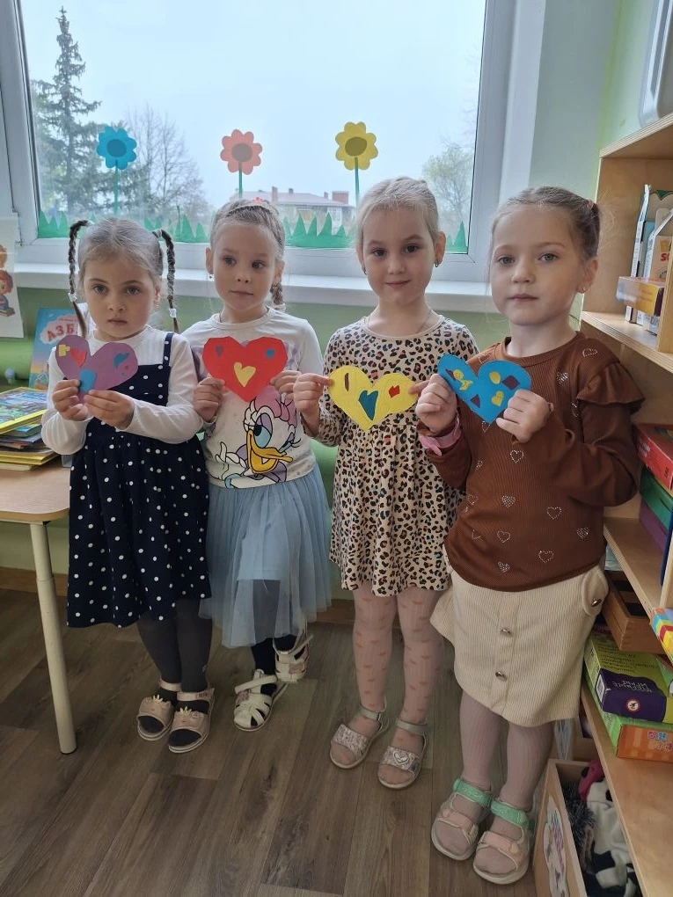

Приложение 5
Консультация
«Семейные традиции в жизни ребенка»

Семейные традиции — это не просто повторяющиеся действия, а важнейший элемент воспитания, основа формирования личности ребёнка. Именно в семье малыш получает первый опыт общения, учится уважению, заботе, взаимопомощи и ответственности. Традиции создают ощущение стабильности, единства и защищённости, а также формируют у ребёнка чувство принадлежности к своему роду и культуре.
Значение семейных традиций
- Передача ценностей. Через традиции дети усваивают нормы поведения, моральные ориентиры и культурные особенности своей семьи и народа.
- Стабильность и безопасность. Повторяющиеся ритуалы (например, совместные ужины, чтение перед сном, празднование дней рождений) дают ребёнку уверенность в завтрашнем дне.
- Укрепление семейных уз. Традиции способствуют сплочению семьи, улучшают взаимопонимание между поколениями.
- Формирование положительных воспоминаний. Детские впечатления о семейных праздниках, поездках, совместных делах становятся тёплыми воспоминаниями на всю жизнь.
Примеры семейных традиций
Виды традиции | Примеры
Совместные приёмы пищи | Семейные ужины или воскресные завтраки
Досуг и отдых | Совместные прогулки, походы, поездки, настольные игры
Чтение и творчество | Чтение книг вслух, совместное творчество, рассказы историй
Праздники и ритуалы | Отмечание дней рождений, Нового года, 8 Марта
Кулинарные традиции | Совместное приготовление блюд, передача семейных рецептов
Познавательные выходы | Посещение музеев, театров, выставок

Как развивать семейные традиции
- Будьте примером. Дети копируют поведение взрослых — проявляйте уважение и заботу друг к другу.
- Вовлекайте детей. Давайте ребёнку возможность участвовать в организации традиций.
- Создавайте новые ритуалы. Не обязательно следовать только старым обычаям — придумывайте свои семейные традиции.
- Обсуждайте семейные ценности. Делитесь историями о семье, составляйте родословную.

> «Семейные традиции — это духовная атмосфера дома. Они делают семью сплочённой, а детство — счастливым».

Приложение 6
Рисунки «Дружба народов»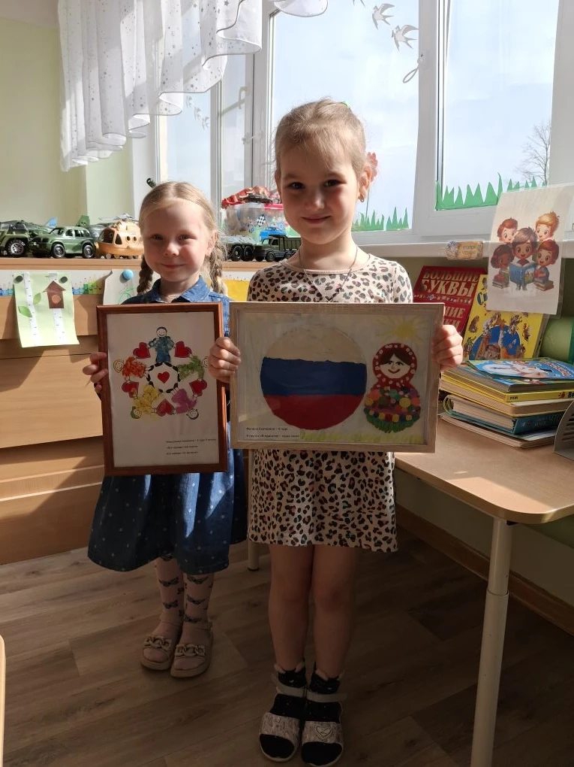

Приложение 7
Альбом
«Моя семья – часть большой России»


